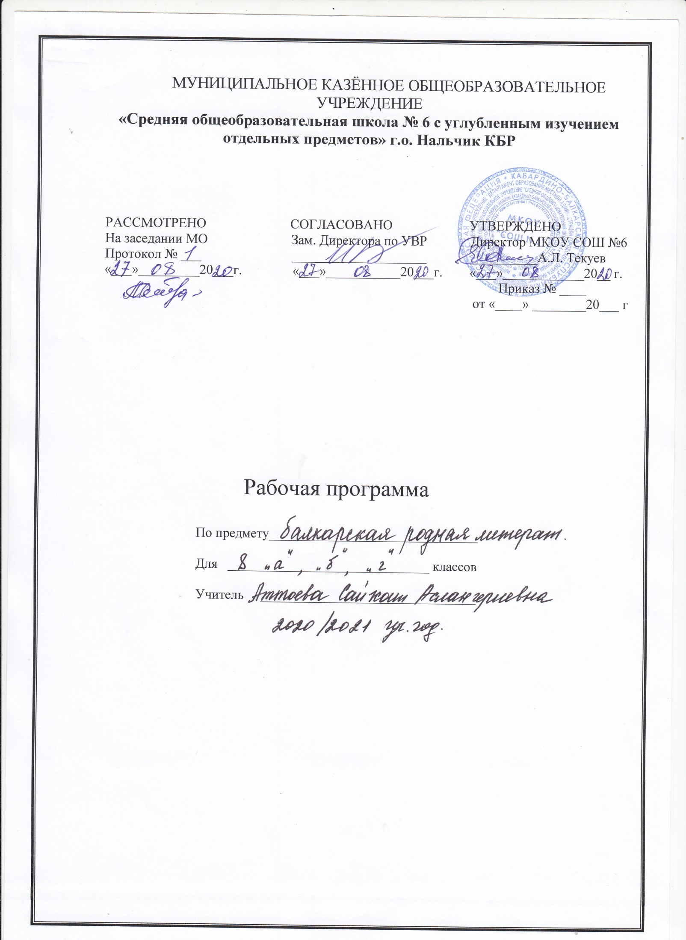
Пояснительная записка
Рабочая программа учебного предмета «Балкарская литература» для 8 класса общеобразовательной школы (базовый уровень) составлена на основе Федерального государственного образовательного стандарта ООО, примерных программ по учебным предметам (Балкарская литература) ФГОС второго поколения. ООП ООО МКОУ «СОШ №6».
Рабочая программа по балкарской литературе для 5 класса составлена на основе «Общих образовательных программ по балкарской литературе 5-11 классов» в соответствии с региональным компонентом государственного стандарта основного общего образования. Рабочая программа конкретизирует содержание тем образовательного стандарта «Балкарская литература 8 класс»
Составители: доктор филологических наук, профессор З.Х.Толгуров, кандидат филологических наук А.М. Теппеев, поэт М.Х. Табаксоев « Малкъар литературадан орта школда V-XI класслагъа программала». Нальчик, «Книга», 2011 г.

Учебник Толгуров З.Х. Малкъар литература. 8 класс.- Нальчик: Эльбрус, 2014 г.
«Балкарская литература» в учебном плане МКОУ «СОШ №6» в системе общего образования обусловлено тем, что литература – один из основных предметов в системе подготовки школьника. Наряду с балкарским языком она формирует функциональную грамотность, способствует общему развитию и воспитанию ребенка. Эти два предмета представляют собой единый филологический курс, в котором обучение чтению сочетается с литературным образованием и изучением родного языка.
Количество часов по учебному плану: 1 полугодие - 2 часа в неделю, 2 полугодие - 1 час в неделю. Всего 51 час.
Цели и задачи курса:
- Осмысление литературы как словесного вида искусства на материале произведений учитывающих интересы учащихся данной возрастной группы.
- Формирование читательской культуры учащихся, личностного отношения к прочитанному.
- Знакомство с многообразием жизненного содержания литературы и биографиями писателей
- Изучение сведений по теории литературы; развитие умения интерпретировать художественный текст на основе личностного восприятия произведения.
Цели изучения литературы могут быть достигнуты при обращении к художественным произведениям, которые давно и всенародно признаны классическими с точки зрения их художественного качества и стали достоянием отечественной и мировой литературы. Следовательно, цель литературного образования в школе состоит и в том, чтобы познакомить учащихся с классическими образцами мировой словесной культуры, обладающими высокими художественными достоинствами, выражающими жизненную правду, общегуманистические идеалы и воспитывающими высокие нравственные чувства у человека читающего.
Особенности классов
Программа базовая, предназначена для 8-го класса общеобразовательной школы.

Сроки реализации программы
Программа рассчитана на 2019-2020учебный год.

Отличительные особенности рабочей программы
Предполагемые результаты должны отражать:
- воспитание российской гражданской идентичности: патриотизма, уважения к Отечеству, прошлое и настоящее многонационального народа России; осознание своей этнической принадлежности, знание истории, языка, культуры своего народа, своего края, основ культурного наследия народов России и человечества; усвоение гуманистических, демократических и традиционных ценностей многонационального российского общества; воспитание чувства ответственности и долга перед Родиной;
- формирование ответственного отношения к учению, готовности и способности обучающихся к саморазвитию и самообразованию на основе мотивации к обучению и познанию, осознанному выбору и построению дальнейшей индивидуальной траектории образования на базе ориентировки в мире профессий и профессиональных предпочтений, с учётом устойчивых познавательных интересов, а также на основе формирования уважительного отношения к труду, развития опыта участия в социально значимом труде;
- формирование целостного мировоззрения, соответствующего современному уровню развития науки и общественной практики, учитывающего социальное, культурное, языковое, духовное многообразие современного мира;
- формирование осознанного, уважительного и доброжелательного отношения к другому человеку, его мнению, мировоззрению, культуре, языку, вере, гражданской позиции, к истории, культуре, религии, традициям, языкам, ценностям народов России и народов мира; готовности и способности вести диалог с другими людьми и достигать в нём взаимопонимания;
- освоение социальных норм, правил поведения, ролей и форм социальной жизни в группах и сообществах, включая взрослые и социальные сообщества; участие в школьном самоуправлении и общественной жизни в пределах возрастных компетенций с учётом региональных, этнокультурных, социальных и экономических особенностей;
- развитие морального сознания и компетентности в решении моральных проблем на основе личностного выбора, формирование нравственных чувств и нравственного поведения, осознанного и ответственного отношения к собственным поступкам;
- формирование коммуникативной компетентности в общении и сотрудничестве со сверстниками, детьми старшего и младшего возраста, взрослыми в процессе образовательной, общественно полезной, учебно-исследовательской, творческой и других видов деятельности;
- формирование ценности здорового и безопасного образа жизни; усвоение правил индивидуального и коллективного безопасного поведения в чрезвычайных ситуациях, угрожающих жизни и здоровью людей, правил поведения на транспорте и на дорогах;
- формирование основ экологической культуры соответствующей современному уровню экологического мышления, развитие опыта экологически ориентированной рефлексивно-оценочной и практической деятельности в жизненных ситуациях;
- осознание значения семьи в жизни человека и общества, принятие ценности семейной жизни, уважительное и заботливое отношение к членам своей семьи;
- развитие эстетического сознания через освоение художественного наследия народов России и мира, творческой деятельности эстетического характера.
Предметные результаты по литературе выражаются в следующем:
- понимание ключевых проблем изученных произведений балкарского фольклора и фольклора других народов;
- понимание связи литературных произведений с эпохой их написания, выявление заложенных в них вневременных, непреходящих нравственных ценностей и их современного звучания;
- умение анализировать литературное произведение: определять его принадлежность к одному из литературных родов и жанров; понимать и формулировать тему, идею, нравственный пафос литературного произведения; характеризовать его героев, сопоставлять героев одного или нескольких произведений;
- определять в произведении элементов сюжета, композиции, изобразительно — выразительных средств языка, понимание их роли в раскрытии идейно — художественного содержания произведения (элементы филологического анализа); владение элементарной литературоведческой терминологией при анализе литературного произведения;
- приобщение к духовно — нравственным ценностям балкарской литературы и культуры, сопоставление их с духовно — нравственными ценностями других народов;
- формулирование собственного отношения к произведениям литературы, их оценке;
- собственная интерпретация (в отдельных случаях) изученных литературных произведений;
- понимание авторской позиции и своё отношение к ней;
- восприятие на слух литературных произведений разных жанров, осмысленное чтение и адекватное восприятие;
- умение пересказывать прозаические произведения или их отрывки с использованием образных средств балкарского языка и цитат из текста, отвечать на вопросы по прослушанному или прочитанному тексту, создавать устные монологические высказывания разного типа, вести диалог;
- написание изложений и сочинений на темы, связанные с тематикой, проблематикой изученных произведений; классные и домашние творческие работы, рефераты на литературные и общекультурные темы;
- понимание образной природы литературы как явления словесного искусства; эстетическое восприятие произведений литературы; формирование эстетического вкуса;
- понимание балкарского слова в его эстетической функции, роли изобразительно — выразительных языковых средств в создании художественных образов литературных произведений.

Содержание учебного курса
Введение. Отличие художественной литературы от других видов искусства. Значение художественной литературы в развитии общества. Понятие о художественном образе.
Устное народное творчество. Исторические героические песни. Группы песен по смыслу.
Исторические песни:«Азнауур», «Таппасхан улу Акъболат»
Художественная литература.
Мечиев Кязим. (2ч.) «Адамды бизни атыбыз», «Аллай бийле керек бизге...». Краткое сообщение о жизни и творчестве поэта. Художественые приёмы, раскрывающие историю, обычаи народа. Личный взгляд поэта на происходящее
Отаров Керим. (2 ч.) «Таулу жашчыкъ»
Краткое сообщение о жизни и творчестве поэта.
Образ мальчика в поэме. Верность, преданность родине
Гуртуев Берт. (3 ч.) Краткое сообщение о жизни и творчестве поэта. Вклад поэта в становлении балкарской литературы.
«Жашауну къыланчлары» - повесть. Вымысел и правда в рассказе. Художественные приёмы в раскрытии образа героев произведения.
Теория литературы. Понятие о художественном вымысле.
Кулиев Къайсын. (2 ч.) «Жаралы таш», «Прометей, Кавказны къаясына…», «Туугъан жериме айтама»
1956 год. Решения XX съезда партии.
Изменение голоса поэта после возвращения на родину.
Теория литературы. Понятие о ритме и рифме в стихотворении. Способы развития рифмы в балкарской поэзии и иего развитие. Корневые рифмы.
Бабаев Ибрагим. (1 ч.) «Бийик сын», «Мурдор таш», «Сабанчы».
«Бийик сын» - особенности построения поэмы. Художественные приёмы, раскрывающие тяжести войны .Признаки, раскрывающие идейное содержание поэмы. Особенности художественных приёмов Бабаева Ибрагима.
Мокаев Магомет. (1 ч.) «Биз да халкъбыз», «Жарыкъ чыпчыкъ»
Группа словосочетаний, показывающие богатство, красоту родного языка. Воспитание ребёнка в любви к родине. Искания поэта в стихосложении.
Теппеев Алим. (4 ч.) «Азап жолу» Краткое сообщение о жизни и творчестве поэта.
Новизна пьесы. Признаки, доводящие пьесу до трагедии. Исторические события, раскрывающиеся при помощи символов. Судьба Кязима и народа одинаковы.
Теория литературы. Литературные жанры. Особенности драмы, трагедии, комедии, фарса и др. Развитие драмы в балкарской литературе
«Азап жол» - время художественные особенности, место в балкарской культуре.
Зумакулова Танзиля. (2 ч.) «Урушха къажау поэма» Краткое сообщение о жизни и творчестве поэта.
Идейное содержание поэмы. Образ горянки в поэме. Война и семья.
Теория литературы. Поэма жанры. Лирическая поэма, лиро-эпическая поэма, эпическая поэма. Их жанровые признаки.
Гуртуев Салих. (1 ч.) «Агъач къалауур» Краткое сообщение о жизни и творчестве поэта.
Образ положительного героя в поэме.
Лиро-эпические признаки поэмы.
Боташев Исса. (1 ч.) «Туугъан жериме». Краткое сообщение о жизни и творчестве поэта.
Описание в стихотворении любви к родине
Ёлмезов Мурадин. (1 ч.) «Ётмекни багъасы.» Идейное и воспитательное значение стихотворения.
Теория литературы. Понятие об антитезе.
Бегиев Абдуллах. (1ч.) «Сёз»
Художественное и идейное содержание стихотворения, богатство языка.
Толгуров Зейтун. (3 ч.) «Къызгъыл кырдыкла»
Образы героев в повести и их связь с мифологией.
Образ белого марала и поляны и их тайное значение. Образ Къаспота и мастерство автора в его создании.
Додуев Аскер. (1 ч.) «Арба»
Построение стихотворения и его аллегорический смысл.
Гуртуев Элдар. (2 ч.) «Къобузчу Марзият»
Описание в рассказе жизненных трудностей. Эстетика- художественные искания автора
Моттаева Светлана. (1 с.) «Къара чаукалы сабийлигим», «Къарылгъач».
Внутренний мир лирических героев, их отношения к жизни, приёмы раскрытия характеров героев.
Токумаев Жагъафар. (2 ч.) «Дертли къама».
Жизнь и творческий путь писателя. Историческая роль романа. Художественно-эстетические приёмы в раскрытии характеров героев.
Теория литературы. Понятие повести и трилогии в повести.
Созаев Ахмат. (1 с.) «Жер»
Построение поэмы, богатство выразительных средств языка. Особенности жанра. Связь земли и гражданственности.
Мусукаева Сакинат. (1 ч.) «Кюн батып барады». Чувство единства природы и лирического героя.
Из карачаевской литературы.
Кечерукова Байдымат. (1 ч.)
«Кёккёз жерим», «Жулдуз эгизиме». Художественное своеобразие стихов поэта, богатство языка. Глубокая любовь к родной земле.
Из кабардинской литературы.
Алим Кешоков (1 ч.) «Къулийланы Къайсыннга», «Атлыны жолу».
Жизнь и творческий путь писателя. Показ настоящей дружбы между народами в стихотворении. Его идейное содержание.
«Атлыны жолу» в стихотворении своеобразие художественных приёмов, богатство языка автора.

Учебно-тематический план

№ п/п | Наименование разделов учебной программы и характеристика основных содержательных линий | Общее количество часов на освоение раздела, в том числе на письменные работы | Количество контрольных работ
1 | Введение | 2 ч.
2 | Устное народное творчество. | 3ч.
3 | Художественная литература.  Мечиев Кязим. (2ч.) «Адамды бизни атыбыз», «Аллай бийле керек бизге...». Отаров Керим. (2 ч.) «Таулу жашчыкъ»  Гуртуев Берт. (3 ч.)  Кулиев Къайсын. (2 ч.) «Жаралы таш», «Прометей, Кавказны къаясына…», «Туугъан жериме айтама»  Бабаев Ибрагим. (1 ч.) «Бийик сын», «Мурдор таш», «Сабанчы».  Мокаев Магомет. (1 ч.) «Биз да халкъбыз», «Жарыкъ чыпчыкъ»  Теппеев Алим. (4 ч.) «Азап жолу»  Зумакулова Танзиля. (2 ч.) «Урушха къажау поэма»  Гуртуев Салих. (1 ч.) «Агъач къалауур»  Боташев Исса. (1 ч.) «Туугъан жериме».  Ёлмезов Мурадин. (1 ч.) «Ётмекни багъасы  Бегиев Абдуллах. (1ч.) «Сёз»  Толгуров Зейтун. (3 ч.) «Къызгъыл кырдыкла»  Додуев Аскер. (1 ч.) «Арба»  Гуртуев Элдар. (2 ч.) «Къобузчу Марзият»  Моттаева Светлана. (1 с.) «Къара чаукалы сабийлигим», «Къарылгъач».  Токумаев Жагъафар. (2 ч.) «Дертли къама».  Созаев Ахмат. (1 с.) «Жер»  Мусукаева Сакинат. (1 ч.) «Кюн батып барады». | 44 ч. | 2 (сочинения)
4 | Из карачаевской литературы.  Кечерукова Байдымат. (1 ч.)  «Кёккёз жерим», «Жулдуз эгизиме». Художественное своеобразие стихов поэта, богатство языка. Глубокая любовь к родной земле. | 1 ч.
5 | Из кабардинской литературы.  Алим Кешоков (1 ч.) «Къулийланы Къайсыннга», «Атлыны жолу». | 2
 | Итого | 52 | 2

Календарно-тематическое планирование
Балкарская (родная) литература
8 класс
№№  урока | Тема урока | Кол-во  часов | Теоретическая  дата | Фактическая  дата
 | Кириш. Суратлау адабиятны башха хунерледен, илмуладан энчилиги. Жашау эм ниет тиричиликни къуралыуунда аны магъанасы. | 1
 | Кириш. Суратлау сыфатны юсюнден ангылам. | 1
 | Тарых жигитлик жырла. Жырланы магъаналарына кере къауумлары. | 1
 | Халкъ жыр «Жанхотланы Азнауур» | 1
 | Халкъ жыр «Таппасхан Улу Акъболат» | 1
 | Классдан тышында окъуу. Къарачай-Малкъар халкъны тарых-жигитлик жырлары | 1
 | Жазма адабият. Мечюланы Кязим. Жашау эм чыгъармачылыкъ жолу. «Адамды бизни атыбыз» | 1
 | Мёчюланы Кязим «Аллай бийле керек бизге» | 1
 | Отарланы Керим «Таулу жашчыкъ» | 1
 | Отарланы Керим «Таулу жашчыкъ» | 1
 | Гуртуланы Берт «Жашауну къыланчлары» | 1
 | Гуртуланы Берт «Жашауну къыланчлары» | 1
 | Адабиятны теориясы: суратлау кертилик эм аны энчилиги | 1
 | Келденжазма «Мен керти шуёхлукъну къалай ангылайма» | 1
 | Къулийланы Къайсын. Жашау эм чыгъармачылыкъ жолу. «Жаралы таш», «Прометей, Кавказны къаясына…» | 1
 | Къулийланы Къайсын «Туугъан жериме айтама» | 1
 | Адабиятны теориясы: малкъар поэзияда рифма бла гыллыу. Рифманы къуралыу жорукълары | 1
 | Классдан тышында окъуу. Къулийланы Къайсын. Туугъан жерге аталгъан назмула. «Мен бу жерде туугъанма» | 1
 | Бабаланы Ибрахим «Бийик сын», «Мурдор таш», «Сабанчы» | 1
 | Мокъаланы Магомет «Биз да халкъбыз»,  «Жарыкъ чыпчыкъ» | 1
 | Тёппеланы Алим. Жашау эм чыгъармачылыкъ жолу. «Азап жолу» | 1
 | Тёппеланы Алим «Азап жолу» | 1
 | Теппеланы Алим «Азап жолу»  Сахна чыгъармачылыкъны жанрлары | 1
 | Келденжазма жазаргъа хазырланыу | 1
 | Келденжазма «Туугъан жерден айырылыуну къыйынлыгъы» (Теппеланы Алимни «Азап жолу» деген пьесасына кере) | 1
 | Зумакъулланы Танзиля. Жашау эм чыгъармачылыкъ жолу. «Урушха къажау поэма» | 1
 | Зумакъулланы Танзиля «Урушха къажау поэма» | 1
 | Адабиятны теориясы: поэма жанр, аны энчиликлери, жанр шартлары | 1
 | Гуртуланы Салих. Жашау эм чыгъармачылыкъ жолу. «Агъач къалауур» | 1
 | Боташланы Исса. Жашау эм чыгъармачылыкъ жолу. «Туугъан жериме» | 1
 | Токумаланы Жагъафар. Жашау эм чыгъармачылыкъ жолу. «Дертли къама» | 1
 | Токумаланы Жагъафар «Дертли къама».  Адабиятны теориясы: трилогия бла повестьни юслеринден ангылам | 1
 | Классдан тышында окъуу.  Гуртуланы Эльдар «Ахыр тилек»  Теппеланы Алим «Унутулгъан сюйюнчюлюк» | 1
 | Ёлмезланы Мурадин «Ётмекни багъасы» | 1
 | Бегийланы Абдуллах «Сёз» | 1
 | Толгъурланы Зейтун. Жашау эм чыгъармачылыкъ жолу. «Къызгъыл кырдыкла» | 1
 | Толгъурланы Зейтун «Къызгъыл кырдыкла» | 1
 | Толгъурланы Зейтун «Къызгъыл кырдыклы» | 1
 | Толгъурланы Зейтун «Къызгъыл кырдыкла» | 1
 | Моттайланы Светлана «Къара чаукалы сабийлигим», «Къарылгъач» | 1
 | Додуланы Аскер «Арба» | 1
 | Гуртуланы Элдар «Къобузчу Марзият» | 1
 | Созайланы Ахмат «Жер» | 1
 | Келденжазма «Адам жерни баласыды» | 1
 | Мусукаланы Сакийнат «Кюн батып барады» | 1
 | Классдан тышында окъуу  Бабаланы Ибрагим «Кёк чыбыкъ» | 1
 | Къарачай адабиятдан  Кечерукъланы Байдымат «Кёккез жерим», «Жулдуз эгизиме» | 1
 | Къабарты адабиятдан  Алим Кешоков «Атлыны жолу» | 1
 | Къабарты адабиятдан  Алим Кешоков «Къулийланы Къайсыннга» | 1
 | Классдан тышында окъуу  Мокъаланы Магомет. Назмула.  (Устаз сайлагъан) | 1
 | Суратлау адабиятны башха хунерледен, илмуладан энчилиги. Жашау эм ниет тиричиликни къуралыуунда аны магъанасы. | 1

